**6 класс**

1. На озере расцвела одна лилия. Каждый день число цветков удваивалось и на двадцатый день все озеро покрылось цветами. На который день покрылась цветами половина озера?

Решение: так как цветки удваивались ,то на 19 дне было половина ,потому- что на 20 день их было уже в 2 раза больше.

Ответ: на 19 день .

1. Выпишите в ряд цифры от 1 до 9 так, чтобы число составленное из двух соседних цифр, делилось либо на 7, либо на 13.

Решение: двухзначные числа которые делятся на 13

13:

13,26,39,52,65,78,91

И на 7

7:

7,14,21,28,35,42,49,56,63,84,91

Составляем ряд используя эти числа: 784913526

Ответ: 784913526.

1. За первый день бригада скосила 15 га, а за второй день -20% оставшейся площади. Всего за два дня было скошено 36% всех лугов. Найдите площадь всех лугов.

Решение: Составим уравнение где х площадь всех лугов

(х-15)*0,2+15=х*0,36

0,2х-3+15=0,36х

0,2х+12=0,36х

0,2х-0,36х=-12

0,16х=12

Х=75

Ответ: 75 гектар.

1. Натуральное число умножили на каждую из его цифр. Получилось 1995. Найдите исходное число.

Решение: чтобы получить число 1995 надо было исходное число умножить на 7 ,а чтобы получить 285 (285*7=1995) надо исходное умножить на 5.

Ответ: 57

1. Для проведения водопровода в дом нужно 167 м труб. В наличии имеются трубы лишь длиной 5 м и 7 м. Сколько надо взять тех и других труб, чтобы сделать наименьшее число соединений?

Решение: если надо взять наименьшее количество труб ,то нужно взять труб по 7 м больше чем по 5.

Ответ:21труб по 7 м, 4 по 5 м.

1. Имеется 5 закрытых чемодана и 5 ключей к ним. При этом неизвестно, к какому чемодану подходит какой ключ. Какое наименьшее число попыток надо сделать, чтобы наверняка определить, какой ключ подходит к какому чемодану?

Решение: если чемоданы будут открываться с первой попытки то наименьшее число попыток которое надо сделать это 4, но они не будут открываться с первой попытки поэтому первым ключем нужно сделать 4 попытки, вторым 3 попытки, третим 2 попытки, и четвертым 1 попытку.

4+3+2+1=10

Ответ:10 попыток.

1. Сколько всего имеется пятизначных чисел, сумма цифр в которых равняется трем? Причем в записи каждого числа цифра 1 может встречаться не более одного раза.

Решение:

30000,21000,20100,20010,20001,12000,10200,10020,10002

Ответ:9 вариантов.

1. Найдите дробь со знаменателем 19, которая больше , но меньше .

Решение: сначала мы должны привести дроби в общий знаменатель ,а потом составить двойное неравенство.

6/7=114/133 ;5/7=95/133

Подбираем число ,которое меньше 114/133 и больше 95/133:

114/133>112/133 >95/133 то есть: 6/7>16/19>5/7

Ответ: 16/19

1. Вершину А прямоугольника АВСД соединили с серединами сторон ВС и СД. Мог ли один из этих отрезков оказаться вдвое длиннее другого?

Решение:

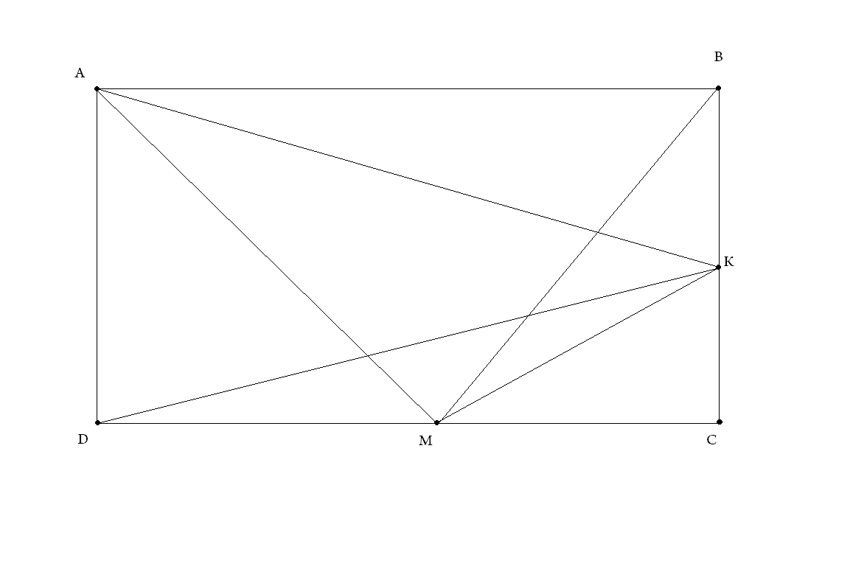

ВК=КС и DM = MC

АК=DK=a

AМ=BM=b KM<DK<a

В любом треугольнике сумма 2-х сторон всегда больше третьей стороны ,KM+АК будет меньше 2 a и меньше чем АМ

Ответ: такого не может быть.

10.Листок календаря частично закрыт предыдущим листком. Какая его часть больше – закрытая или открытая?

Решение:

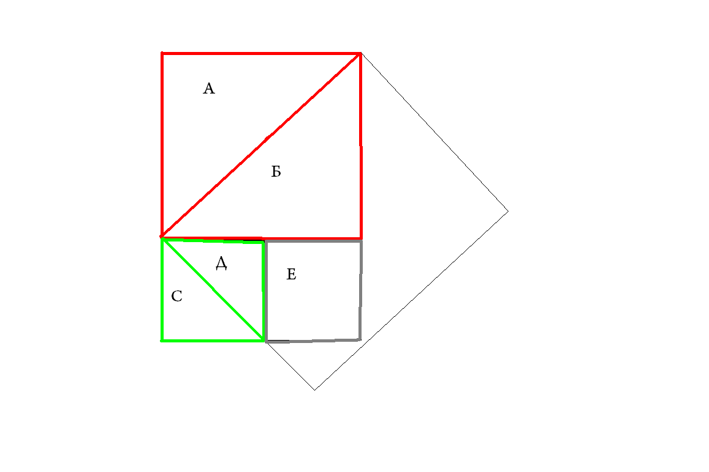

Площадь закрытый части будет составлять Б+Д+Е, а открытой А+С. Так как А=Б ,а С=Д остается Е поэтому закрытая часть больше на площадь Е.

Ответ: закрытая часть больше.